Installation Python + VS Code

Basis für SensorKit

Inhaltsverzeichnis

1 Python Installation 3
2 VS Code Installation 3
3 Kurze Übersicht der VS Code-Oberfläche 3
4 Python-Erweiterung in VS Code installieren 4
5 Ein einfaches Python-Projekt erstellen 5
6 Versionskontrolle 5

nbf2
V1.1 09.09.2025

Python Installation
- Python herunterladen
  - Gehe auf die offizielle Python-Seite: https://www.python.org/downloads/
  - Klicke auf “Download Python 3.x.x” (die neueste Version).
- Python installieren
  - Öffne die heruntergeladene Datei (python-3.x.x.exe).
  - Wichtig: Setze ein Häkchen bei “Add Python 3.x to PATH”.
  - Klicke auf “Install Now”.
  - Warte, bis die Installation abgeschlossen ist, und klicke auf “Close”.
- Installation prüfen
  - Öffne die Eingabeaufforderung (Windows-Taste → „cmd“ → Enter).
  - Tippe:
python --version
Es sollte z. B. Python 3.x.x angezeigt werden.
  - Ebenso:
pip --version

VS Code Installation
- VS Code herunterladen
  - Gehe auf https://code.visualstudio.com/
  - Klicke auf “Download for Windows”.
- VS Code installieren
  - Öffne die heruntergeladene Datei (VSCodeSetup.exe).
  - Folge dem Installationsassistenten.
  - Hake “Add to PATH” und “Add 'Open with Code' action to Windows Explorer file context menu” an.
  - Klicke auf “Install”.

Kurze Übersicht der VS Code-Oberfläche
- Aktivitätsleiste (links)
  - Zugriff auf Explorer, Suche, Source Control (Git), Run & Debug, Extensions.
- Explorer
  - Zeigt geöffnete Ordner und Dateien an.
  - Ermöglicht Datei- und Ordnerverwaltung (Erstellen, Löschen, Umbenennen).
- Editorbereich (Mitte)
  - Hauptbereich zum Bearbeiten von Dateien.
  - Unterstützt mehrere geöffnete Dateien in Tabs.
- Statusleiste (unten)
  - Zeigt Informationen zu Python-Interpreter, Zeilen/Spalten, Git-Status und Fehler/Warnungen.
- Terminal (unten)
  - Integriertes Command-Line-Terminal für Python, Git oder andere Shell-Befehle.
  - Öffnen mit Ctrl + `` (Backtick).
- Command Palette
  - Zugriff auf alle VS Code-Befehle (Ctrl + Shift + P).
  - Praktisch zum schnellen Suchen und Ausführen von Funktionen.
- Run & Debug
  - Starten, Debuggen und Testen von Programmen direkt in VS Code.

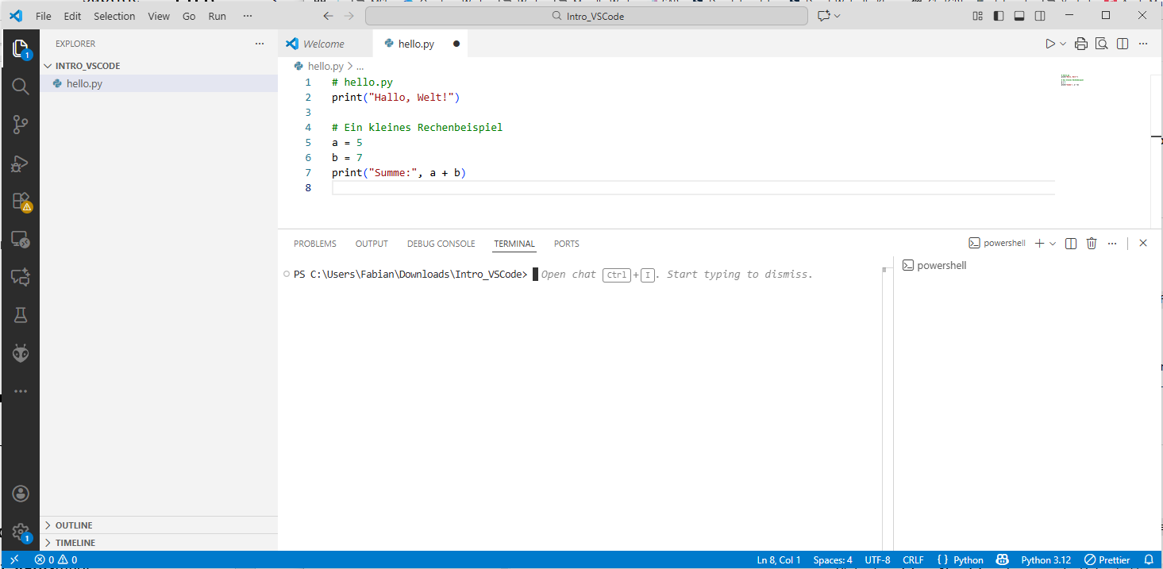
7
6
5
4
3
2
1

Python-Erweiterung in VS Code installieren
- Öffne VS Code.
- Klicke links auf das Extensions-Symbol (oder drücke Ctrl+Shift+X).
- Suche nach “Python” (von Microsoft).
- Klicke auf Install.
- Nach der Installation sollte VS Code automatisch deinen Python-Interpreter erkennen. Wenn nicht:
  - Drücke Ctrl+Shift+P → tippe “Python: Select Interpreter” → wähle deine installierte Python-Version.

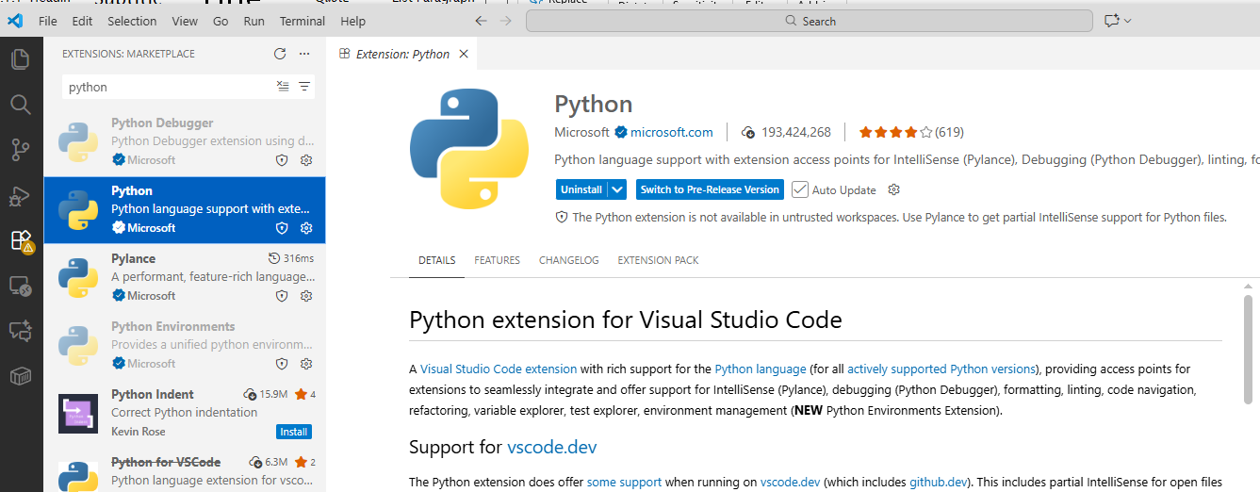

Ein einfaches Python-Projekt erstellen
- Neuen Ordner öffnen
  - VS Code → File → Open Folder → wähle z. B. C:\Users\<DeinName>\PythonTest.
- Neue Datei erstellen
  - VS Code → File → New File → benenne die Datei hello.py.
- Beispielcode einfügen
# hello.py
print("Hallo, Welt!")
# Ein kleines Rechenbeispiel
a = 5
b = 7
print("Summe:", a + b)

- Python-Datei ausführen
- Rechtsklick auf die Datei → Run Python File in Terminal
- oder im Terminal (Ctrl + ``)) tippe:
python hello.py
- oder
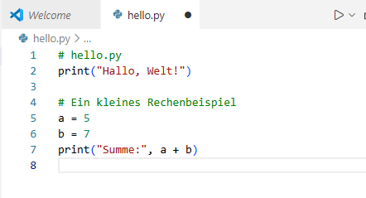
Ausgabe sollte sein:
Hallo Welt!
Summe: 12

Versionskontrolle
Version | Datum | Beschreibung | Autor
1 | 24.11.2025 | Dokument erstellt | nbf2

